Zss,
P;.
DIRFe_{r}.
•00140%
1j,)s¹E⁻CUirt,
ancia
o Direction Ejecutiva
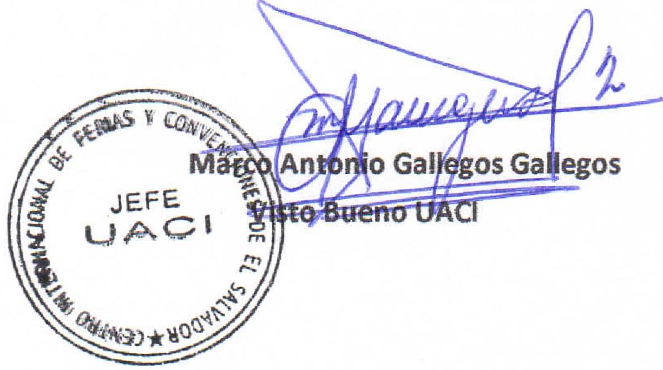

iza

I  1 CENTRO INTERNACIONAL DE FERIAS Y CONVENCION AVENIDA LA REVOLUCION No. 222, COLONIA SAN CIFCOTEL: 2132-7011, FAX: 2132-7035  Centro Internacional de Ferias  y Convenciones de El Salvador |  |  | ES DE  BENITO, SAN | EL SALVADOR  SALVADOR
 |  |  | ES DE  BENITO, SAN | REQ. N° 12217
 |  |  | ES DE  BENITO, SAN | PROCESO DE COMPRA No.  L. G. 039/2017
IFECHA: JUEVES 09 DE FEBRERO DE 2017 |  |  | ES DE  BENITO, SAN
CONTRATISTA: 'TALLER DIDEA, S.A. DE C.V. |  |  | ES DE  BENITO, SAN | ORDEN DE COMPRA No.  037/2017
NIT: |  | ¹0614-010462-002-1 | ES DE  BENITO, SAN
NOMBRE Y TEL. CONTACTO: |  | Sr. Erick Hernandez, TEL 2210-4344, correo electronico: eahernandezv@excelautornotriz.com.sv  el detalle de lo contratado:  IUNIDAD | ES DE  BENITO, SAN | REGISTRO No.: 177930-0
A (torah⁻wad& |  |  | ES DE  BENITO, SAN | GIRO: Organization de Convenciones y Ferias de Negocios
 |  |  | ES DE  BENITO, SAN | NIT: 0614-240207-101-0
ITEM | CANTIDAD | DESCRIPCION | MEDIDA | PRECIO UNITARIO | PRECIO TOTAL
1 | ' , | SERVIC10 DE NIANTENINIIENTO PREVENTIVO EN PICK UP N-8752 | SERVICIO | $ 180.56 | $ 180.56
I
I
TOTAL SIN IVA |  |  |  |  | $ 180.56
IVA 13% |  |  |  |  | $ 23.47
TOTAL CON IVA |  |  |  |  | $ 204.03

Condiciones Generales:
Lugar de entrega: Avenida La Revolution No. 222, CoIonia San Benito, San Salvador
Dias lunes y jueves. Para solicitarlo presentar: Original Orden de Suministro, copia Compromiso
Entrega de quedan: Presupuestario, Acta de RecepciOn, Comprobante de Credit° Fiscal (descontando el 1 % en concepto de retention del IVA).
Forma de pago: contra entrega
Entrega de cheques: Dias viernes
Forma de entrega: | Contactar con Angel Pnrtillo Te!. 2132-7000 y 7854-1478, administrador de la Orden de co►npra y responsabie de eiaborar Acta de Reception con contratista

